План тестирования доработок по комментарию:
https://jira/browse/IMAPPS-32413?focusedCommentId=2481347&page=com.atlassian.jira.plugin.system.issuetabpanels:comment-tabpanel#comment-2481347

К задаче https://jira/browse/IMAPPS-32413

Суть проблемы: Ускорить Исполнение сделок ЦБ (по которым есть ошибка в учёте) 53 сделки, которые не могут закрыться из-за проблем в учёте (нет нужного кол-ва бумаг на бу счёте ЦБ)

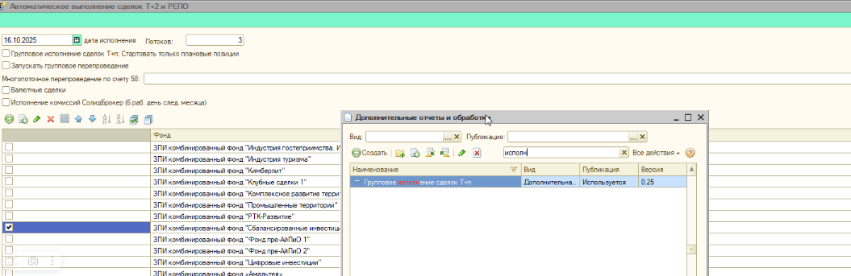

Запустим обработку за 16.10.2025 по ПИФ «ЗПИ комбинированный фонд "Сбалансированные инвестиции 2024"»:
Старт: 11:49
Завершение: 11: 51
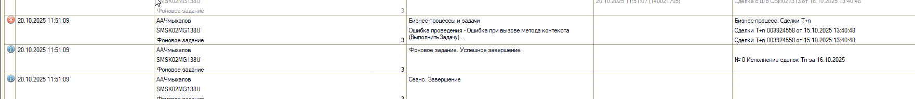
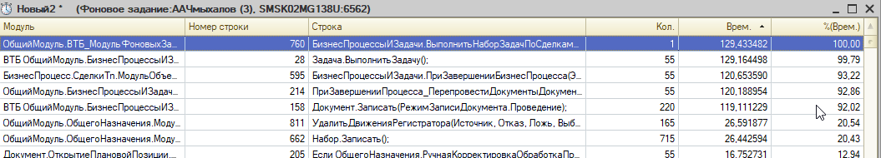
Итого: 55 Сделок за 2 минуты

Также протестируем ветку, при которой происходят повторные запуски, но не 6 как раньше, а 2, и с паузой не 5 секунд (как раньше) а 2 секунды.
Старт: 11:57
Завершение: 12: 07
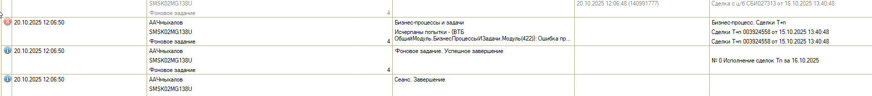
Итого: 55 Сделок за 10 минут

